課堂學習單：以音樂訊號進行 FFT 頻譜分析
班級：資訊二乙 座號：D1285325 姓名：張承新

A. 課前觀念題
1. 聲音訊號的 time-domain signal 表示什麼？
答：表示聲音訊號的振幅隨著時間推移的變化過程。
2. FFT spectrum 的水平軸與垂直軸分別代表什麼？
答：水平軸代表頻率(Hz)；垂直軸代表振幅或能量，表示該頻率成分的強度。
3. 頻譜圖中的 peak 代表什麼？
答：代表聲音訊號中存在該特定頻率的強烈成分。
4. peak 高度越高，代表該頻率成分如何？
答：代表該頻率成分的振幅越大，也就是我們聽到的該頻段聲音越響。
5. 為什麼音樂通常會出現多個 peak，而不是只有一個 peak？
答：因為真實樂器或人聲發出的聲音並非單一純音。除了決定音高的基頻之外，還會產生許多整數倍頻率的泛音，這些不同比例的泛音共同構成了聲音獨特的音色，因此在頻譜圖上會顯示出多個 peak。

B. 圖形判讀題
1. 請觀察附件時域圖，聲音振幅在哪一段時間附近最明顯？
答：根據時間域圖的分析，最大振幅大約出現在 22 秒 附近。
2. 請觀察 FFT 頻譜圖，主要 peak 大多集中在哪個頻率範圍？
答： 0 ~ 1000 Hz 的低頻與中頻範圍。
3. 最高 peak 約出現在多少 Hz 附近？
答： 最高 peak 大約出現在 490 Hz 附近。
4. 1000 Hz 以上的頻譜振幅是否明顯？這代表什麼？
答： 不明顯。頻率 > 1000 Hz 的頻段平均振幅極低，這代表這段音樂的聲音頻率偏低，缺乏高頻成分，聽起來音色可能比較低沉或圓潤，沒有尖銳的高音。
5. 若此音樂加入高頻雜訊，頻譜圖可能會有什麼變化？
答：在頻譜圖的高頻區域（例如 1000 Hz 以上的區段）會出現許多隨機且連續的小 peak，或是整體的底噪會被明顯抬高。
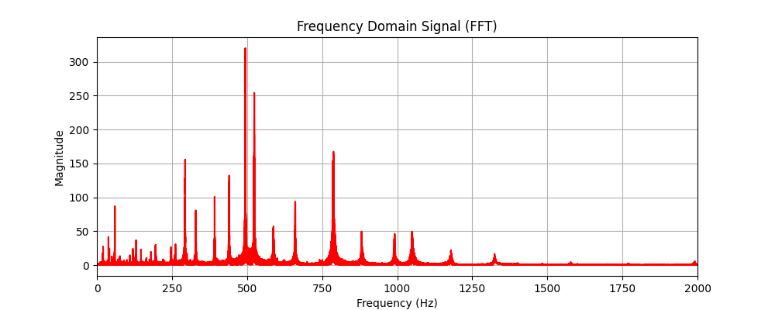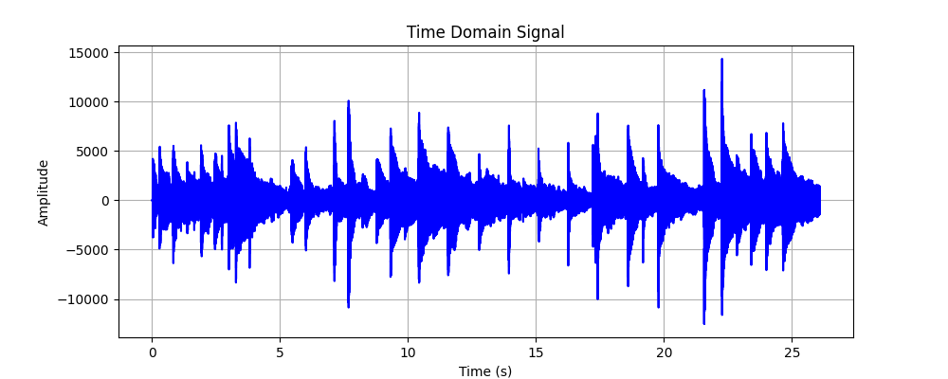
< 本作業使用Antigravity來生成code來分析音頻以及糾正我的回答 >

